|  |  |  |  |  |  |  |  |  |  |
| --- | --- | --- | --- | --- | --- | --- | --- | --- | --- |
| |  |  |  | | --- | --- | --- | |  |  |  | | МИНОБРНАУКИ РОССИИ | | | | Федеральное государственное бюджетное образовательное учреждение  высшего образования  **«МИРЭА – Российский технологический университет»**  **РТУ МИРЭА** | | |   Институт Информационных технологий |
| ­­­­­­ |
| Кафедра Математического обеспечения и стандартизации информационных технологий |
|  |
|  |

|  |  |
| --- | --- |
| **ОТЧЕТ ПО ПРАКТИЧЕСКОЙ РАБОТЕ № 1** | |
| **по дисциплине** | |
| **«**Системная и программная инженерия**»**  **Тема: «Создание структуры проекта в системе контроля версий»** | |
|  | |
| Выполнили студенты группы ИКБО-17-18 | Евпатов М.В.  Кочепасов А.С.  Сидоров Э.С.  Терентьев Д.К. |
| Принял преподаватель | Копылова А.В. |

|  |  |  |
| --- | --- | --- |
| Практическая работа выполнена | «__»________20___ г. | *(подписи студентов)* |
|  |  |  |
| «Зачтено» | «__»________20___ г. | *(подпись руководителя)* |

Москва 2020

### Распределение ролей в команде и создание доски в Trello

Для совместной командной работы была создана группа из четырёх человек, а также определены роли для каждого члена группы.

Евпатов Михаил — проект-менеджер, занимается контролем дедлайнов работы и организацией рабочего процесса.

Кочепасов Александр — тестировщик и второй разработчик, занимается помощью в разработке и тестированием приложения.

Сидоров Эдуард — дизайнер и разработчик, занимается проектированием интерфейса и реализацией программного приложения.

Терентьев Дмитрий — технический писатель, занимается написанием технического задания, оформлением отчётов о проделанной работе и подготовкой документации.

Тема проекта — разработка приложения-имитации игры в казино.

Для удобства работы была создана доска на ресурсе Trello (рис. 1). Доступ к доске имеют все члены команды. На доске представлен список задач, которые необходимо выполнить, статус выполнения задач, некоторая подробная информация о каждой задаче, срок выполнения и участники.

Каждый член команды может вносить определённые изменения на доске по мере выполнения каждой из задач.

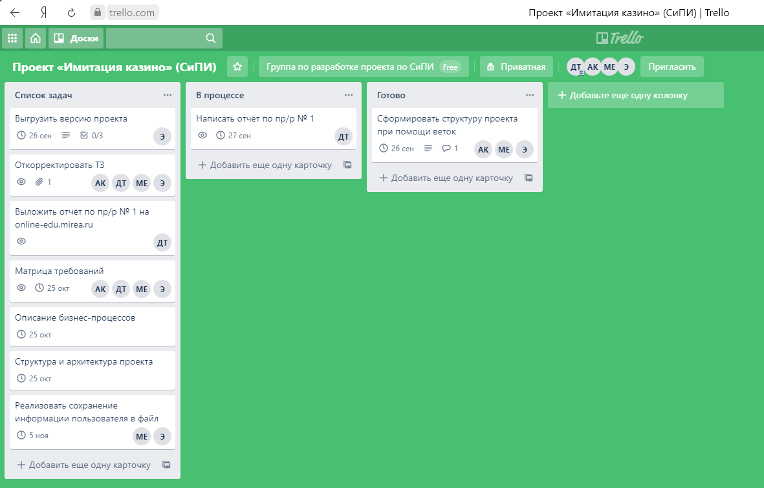

Рис. 1. Доска проекта на Trello

1. **Развёртывание репозитория проекта**

Для работы над проектом организуем репозиторий на веб-сервисе GitHub. Создаем организацию «ShineBrain» для объединения членов группы в одну команду, для этого:

* + - 1. выбираем имя организации;

1. заполняем контактную информацию;
2. указываем тип организации;
3. высылаем приглашения для вступления в команду.

Для организации создаем репозиторий, который будет содержать файлы проекта. На рисунке 2 представлен скриншот с веб-сервиса GitHub, демонстрирующий созданный репозиторий.

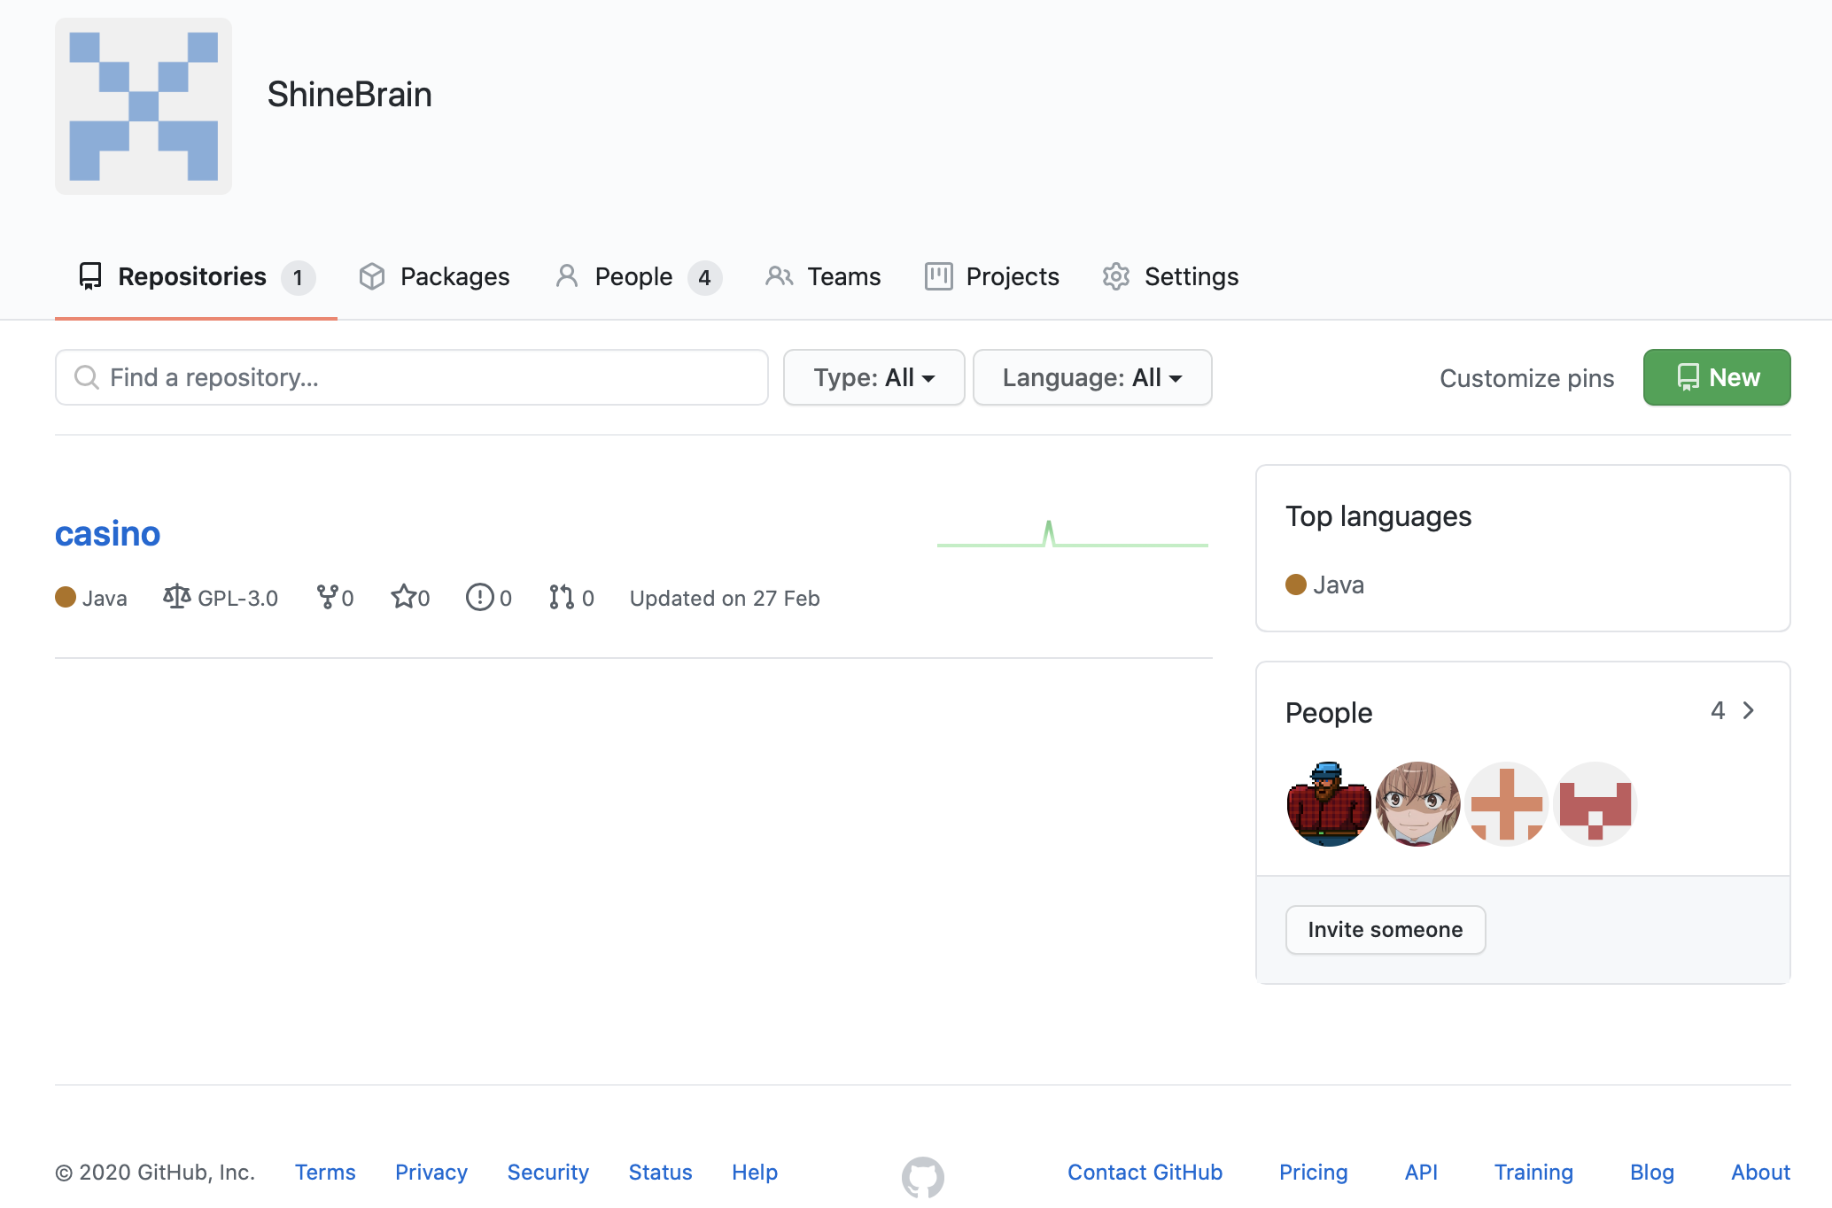

Рис. 2. Создание организации ShineBrain и репозитория casino, члены команды приняли приглашения

В репозитории создано две ветки: last_update и UpDate2.0. Ветка last_update предназначена для загрузки туда итоговой версии проекта. В ветке UpDate2.0 находится текущая версия проекта, которая может быть изменена и усовершенствована.

Подобный контроль версий очень удобен при разработке проекта, так как позволяет вносить необходимые корректировки и при необходимости возвращаться к предыдущим версиям.